测试过程记录 · 1 正常场景
用例范围 | N01 / N02 / N03 / N04 / N05 / N06
执行时间 | 2026-11-06T09:57:52+08:00
解释器 / 数据库 | Python 3.13.12 / SQLite 独立临时库
结果 | 6/6 PASS（全部通过）
累计耗时 | 94.6 ms
结果文件 | output/testing/results.json

一、场景目标与判定门槛
目标：证明主流程在预期输入下跑得通，且基线的性能与唯一性指标有实测值。
风险：「功能能点」不等于「并发下不超卖」；50 人抢同一格是 R03 的唯一硬指标。
量化门槛：50 并发成功 1 单、同格有效占用 = 1、全程 < 800 ms；视图与库内差异 = 0。

二、测试过程流程图
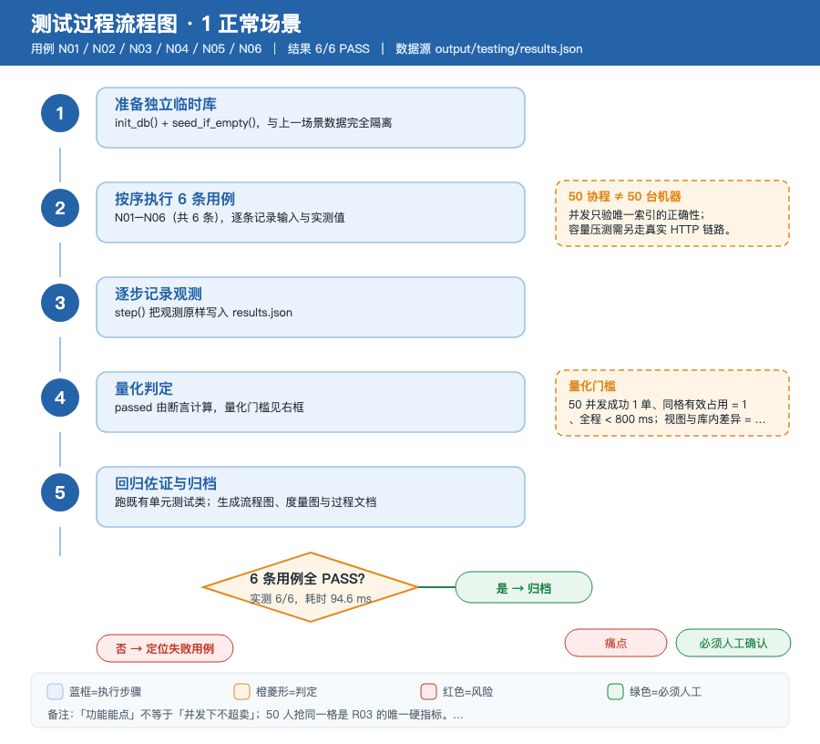
图 1-1 正常场景的执行步骤、判定分支与人工复核点
五个步骤固定为：准备独立临时库 → 按序执行 6 条用例 → 逐步记录观测 → 量化判定 → 回归佐证与归档。右侧虚线挂框写的是本场景最容易误读的一处口径。

三、逐条用例与过程观测

N01 时段表容量与首尾 PASS 0.0 ms
输入 | 08:00–20:00 / 2h 一格
预期 | 6 格，首 08:00、末 20:00
实测 | 6 格，起 08:00、止 20:00

步 | 动作 | 输入 / 条件 | 观测值
1 | 取时段表 | 08:00–20:00，每格 2 小时 | 6 格：('08:00', '10:00')…('18:00', '20:00')
2 | 断言 | 格数=6 且首尾为 08:00 / 20:00 | 符合
结构化度量：slots=6

N02 单人单日连续 2 格 PASS 5.2 ms
输入 | 1001 / D+3 / 08:00+10:00
预期 | 2 单，库内 2 格，视图 mine 2 格
实测 | 成功 2 单，库内 2 格，视图 mine 2 格

步 | 动作 | 输入 / 条件 | 观测值
1 | 下单 | 1001 / 2026-11-09 / 08:00+10:00 | 返回 2 单
2 | 回库核对 | count_bookings_on_date | 2 格
3 | 视图核对 | device_slots(me_id=1001) | mine=['08:00', '10:00']
结构化度量：bookings=2；active=2；mine=2

N03 取消即时释放 PASS 8.2 ms
输入 | 取消后 1002 重约同格
预期 | 1 单成功，同格有效占用 1
实测 | 取消后他人成功 1 单，同格有效占用 1，重约 2.7 ms

步 | 动作 | 输入 / 条件 | 观测值
1 | 占格 | 1001 / 2026-11-10 / 14:00 | booking=a0ef9d11…
2 | 取消 | cancel(a0ef9d11…) | 耗时 2.1 ms
3 | 换人重约 | 1002 / 2026-11-10 / 14:00 | 1 单，耗时 2.7 ms
4 | 唯一性核对 | booked_slots | 14:00 占用者数=1
结构化度量：freed_ms=2.1；rebook_ms=2.7；active=1

N04 取还闭环与轨迹 PASS 7.2 ms
输入 | booked→picked→returned
预期 | 轨迹 ≥3 条，returned_at 非空
实测 | booked→picked→returned，轨迹 3 条

步 | 动作 | 输入 / 条件 | 观测值
1 | 建单 | 2026-11-11 / 16:00 | status=booked
2 | 取走 | pickup | status=picked
3 | 归还 | give_back(returned_at=2026-11-06T09:55) | status=returned，returned_at=2026-11-06T09:55:00+08:00
4 | 轨迹核对 | booking_timeline | 3 条
结构化度量：timeline=3

N05 占用视图与库一致 PASS 4.7 ms
输入 | 造 1 个占用后比对
预期 | 6 格视图差异 0
实测 | 6 格视图与库内占用差异 0 格

步 | 动作 | 输入 / 条件 | 观测值
1 | 造 1 个占用 | 2026-11-12 / 10:00 | 已写入
2 | 比对 | 视图占用集合 vs 库内 booked_slots | 视图 ['10:00'] / 库 ['10:00']
3 | 断言 | 差异集合应为空 | 差异 0 格
结构化度量：diff=0；slots=6

N06 50 并发抢同一格 PASS 69.3 ms
输入 | 50 协程 / 同设备同日 12:00
预期 | 成功 1、拒绝 49、占用 1、<800ms
实测 | 成功 1 单、拒绝 49 单、同格有效占用 1 单、全程 68.4 ms（目标 < 800 ms）

步 | 动作 | 输入 / 条件 | 观测值
1 | 并发发起 | 50 协程同时抢 12:00 同一格 | 总耗时 68.4 ms
2 | 结果分类 | 成功 / 拒绝 | 1 / 49
3 | 错误码分布 | 拒绝原因 | SLOT_TAKEN
4 | 唯一性核对 | booked_slots(12:00) | 有效占用 1 单
5 | 性能判定 | 全程 68.4 ms，基线目标 P95 < 800 ms | 达标
结构化度量：concurrent=50；success=1；rejected=49；active=1；total_ms=68.4；target_ms=800

四、结果度量
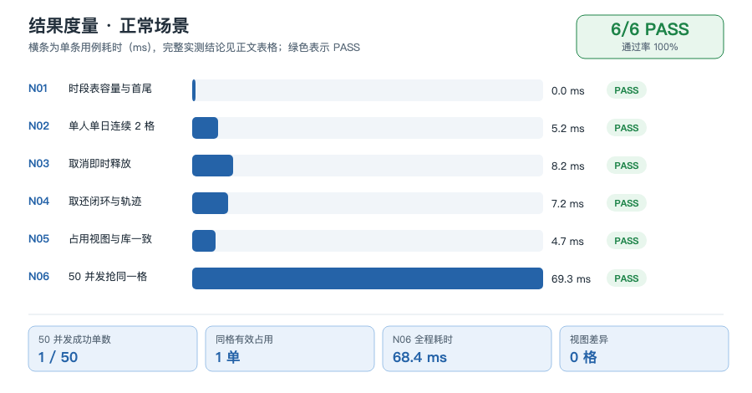
图 1-2 6 条用例耗时分布、PASS 判定与关键实测值
本场景 6 条用例，通过 6 条，失败 0 条，累计 94.6 ms。耗时包含数据库 IO 与（故障场景的）子进程回归。

五、结论与残留风险
主流程端到端可跑通，唯一索引在 50 协程并发写下只放行 1 单，占用视图与库内数据零差异。N06 的全程耗时低于基线 800 ms 目标，但这是单次样本、且没有经过网络栈，不能当作 P95 结论。
还没覆盖：真实 HTTP 压测多进程竞争；列表页 P95 < 1s 未测。

六、复现方式
cd /Users/ergou/code/SharingDeviceBooking
.venv/bin/python scripts/test_scenarios.py
.venv/bin/python scripts/render_test_docs.py
本页所有数值来自 output/testing/results.json，由执行器当次真实运行产生；文档生成脚本只读取结果，不重新计算、不人工填写。

